Relatório

Ricardo Nogueira, Nº17

Formador: Hugo Rosas

Disciplina: Redes de Comunicação

# Introdução

Neste exercício, foi necessário configurar uma rede de computadores com serviços ativos de DHCP, DNS e HTTP/S. Seguimos o exemplo apresentado no vídeo (https://www.youtube.com/watch?v=ZTNwwevT7S8) para realizar as configurações necessárias.

Configuramos uma página HTML com as informações do grupo responsável pelo trabalho, incluindo nomes, números e turma dos participantes.

Além disso, elaboramos um relatório detalhado que inclui prints das configurações realizadas, os testes efetuados e os resultados obtidos. Esta documentação destaca o processo de configuração da rede, as etapas seguidas para ativar os serviços de DHCP, DNS e HTTP/S, bem como as informações contidas na página HTML.

Índice

Introdução 2

Passo a Passo 4

1º Passo 4

2º Passo 5

3º Passo 6

4º Passo. 7

5º Passo 8

6º Passo 9

7º passo 10

8ªPasso 11

9ºPasso 12

Conclusão 13

# Passo a Passo

## 1º Passo

O início do trabalho envolveu a disposição dos dispositivos conforme demonstrado na imagem fornecida. Esta disposição inicial foi fundamental para criar a estrutura básica da rede. Colocamos os dispositivos, incluindo o router wireless e os computadores conforme ilustrado na imagem de referência fornecida para o exercício.

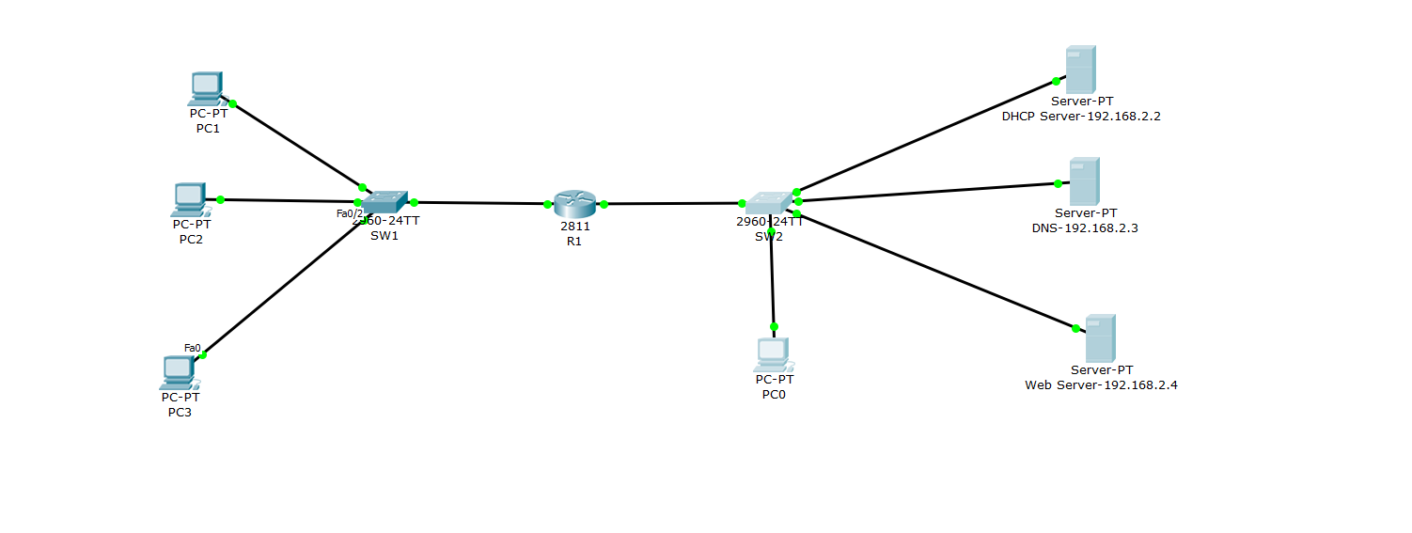

## 2º Passo

No segundo passo, direcionei a minha atenção para o servidor. Inicialmente, acessei a configuração de IP no Desktop, onde defini o endereço IP desejado para o servidor. Repeti esse procedimento nos outros dois dispositivos, garantindo a configuração adequada dos endereços IP em toda a rede.

## 3º Passo

No terceiro passo, configurei o servidor designado como responsável pelo DHCP. Acessei as configurações indo para 'Services' e, em seguida, para 'DHCP'. Nesse ponto, procedi com as configurações necessárias para o servidor DHCP, garantindo a correta distribuição de endereços IP na rede.

## 4º Passo.

Posteriormente, avancei para o quarto passo, focando na configuração do servidor DNS. Neste contexto, dirigi-me ao segundo servidor e acessei as configurações necessárias para o DNS. Isso foi feito com o intuito de estabelecer e otimizar a resolução de nomes na rede, contribuindo para a eficiência e fluidez das comunicações entre os dispositivos

## 5º Passo

Em seguida, para facilitar a atribuição automática de endereços IP, alterei a configuração de IP de um dos computadores para 'DHCP'. Essa mudança permitiu que o dispositivo recebesse automaticamente um endereço IP atribuído pelo servidor DHCP, simplificando o processo de configuração de rede desse computador específico.

## 6º Passo

Em continuação, concentrei-me na configuração da Interface de Linha de Comando (CLI) do roter. Acessando as configurações do roter, utilizei a CLI para estabelecer e ajustar parâmetros específicos da rede, garantindo o correto funcionamento e a comunicação eficiente entre os dispositivos conectados à rede.

## 7º passo

Prosseguindo, configurei os três últimos computadores para utilizar o protocolo DHCP, permitindo a atribuição automática de endereços IP. Essa configuração simplificou o processo de alocação de IPs para esses dispositivos, garantindo uma integração mais fluida à rede, evitando conflitos de endereço e facilitando a comunicação entre os sistemas.

## 8ªPasso

No desenvolvimento deste passo, criei uma página HTML contendo as informações referentes aos membros do grupo responsáveis pela execução do trabalho. Nessa página, incluímos dados como nomes, números e turma de cada participante, assegurando que as informações estivessem adequadamente organizadas e prontas para serem disponibilizadas na rede.

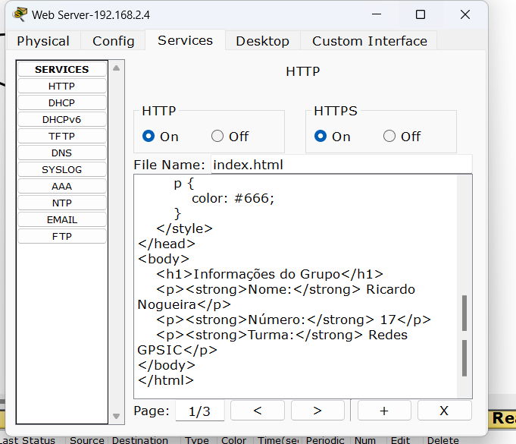

## 9ºPasso

Por fim, para confirmar a funcionalidade e acessibilidade da página HTML criada, abri o navegador utilizando o endereço IP designado, que neste caso foi 192.168.2.4. Com satisfação, constatei que a página foi aberta com sucesso, validando assim o funcionamento correto da configuração realizada.

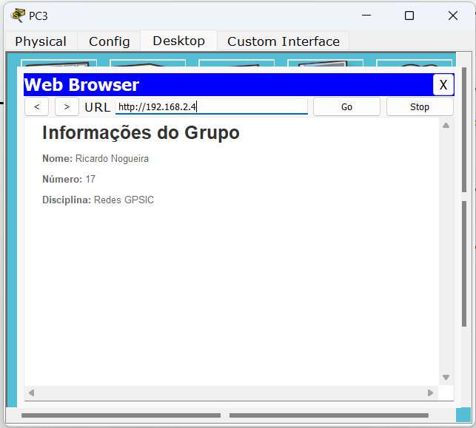

# Conclusão

Em resumo, a execução deste trabalho proporcionou uma compreensão mais aprofundada sobre a configuração de serviços fundamentais em redes de computadores, como DHCP, DNS e HTTP/S. Através da implementação prática desses serviços no Packet Tracer, pude aprender e consolidar conhecimentos essenciais para o funcionamento e gerenciamento de uma rede.

Ao seguir os passos delineados e configurar adequadamente os dispositivos e serviços, foi possível estabelecer uma rede funcional, capaz de atribuir automaticamente endereços IP, garantir a resolução de nomes e disponibilizar uma página web com informações do grupo.

Este trabalho não apenas proporcionou a aplicação prática dos conceitos estudados, mas também ressaltou a importância da correta configuração dos serviços de rede para o seu pleno funcionamento. Essa experiência foi enriquecedora e contribuiu significativamente para a compreensão e domínio dos fundamentos de redes de computadores.